AKCJA-ZBIERAMY DLA AZORKÓW Z OBORNIK – termin listopad 2021r
W miesiącu listopadzie włączyliśmy się w akcję pomocy zwierzakom w Schronisku Azorek w Obornikach
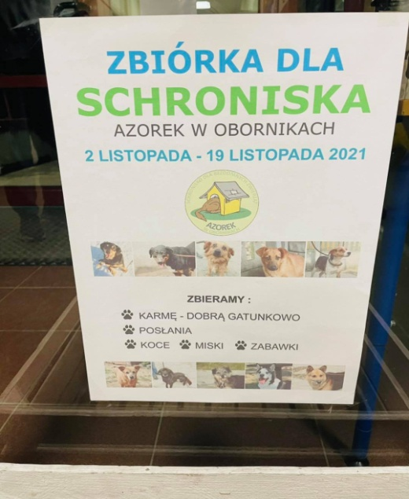
Dzieci przynosiły koce, legowiska, zabawki i tak ważną karmę. Cieszy Nas, że w naszej szkole dzieciom nie jest obojętny los zwierząt.
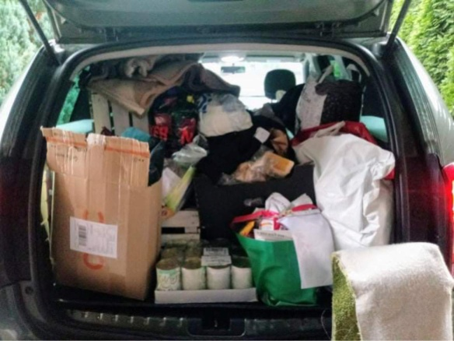
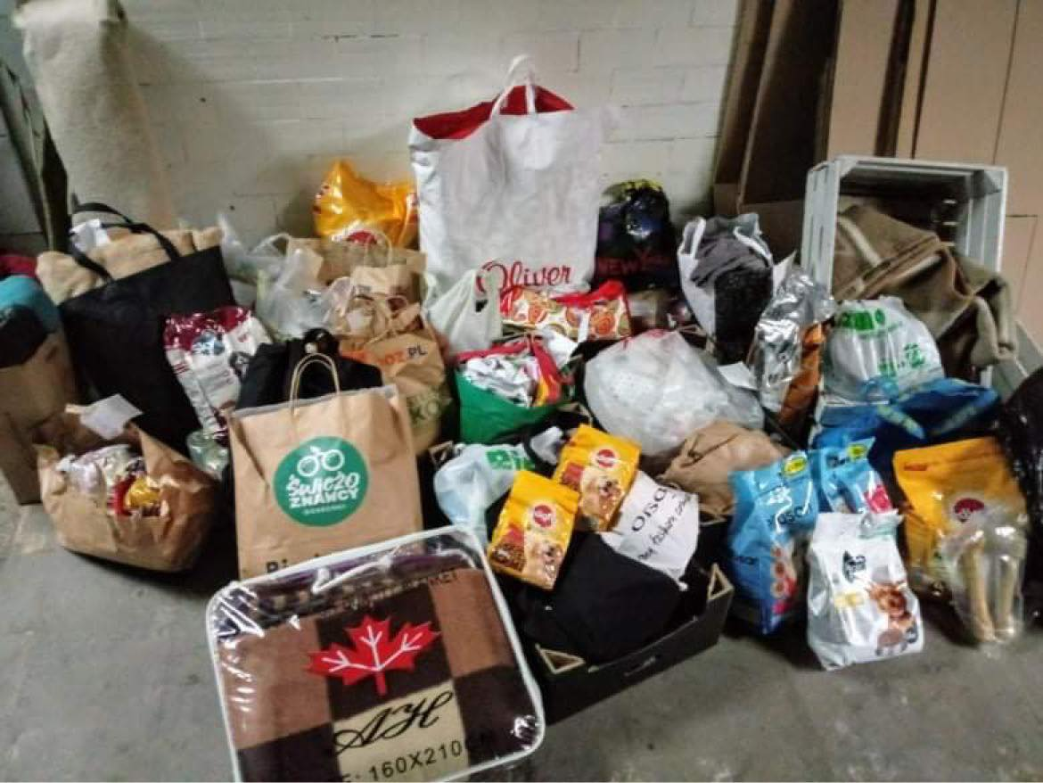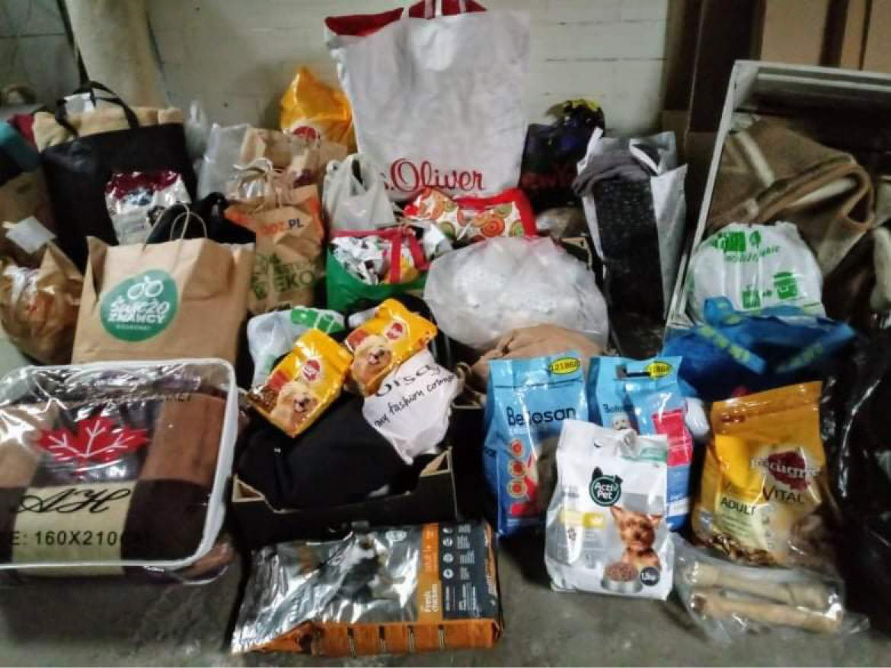
Wszystkim zaangażowanym serdecznie DZIĘKUJEMY

